CASES WITH FAMILIAL BALANCED TRANSLOCATION-REPRODUCTIVE OUTCOME
Ana Milosevic-Djeric¹ PhD; Milena Acimovic¹ PhD; Gordana Sosic² PhD;Tanja Novakovic² PhD.
¹Department of Gynaecology and Obstetrics, Hospital Centre Uzice, Uzice, Serbia, ana.mdjeric@gmail.com
²Clinic of Gynaecology and Obstetrics, Clinics Centre Kragujevac, Kragujevac, Serbia

Abstract: We examined the reproductive outcome in tree families with different balanced translocations. In the first case, translocation was detected in the first pregnancy during amniocentesis due to the pathological finding of biochemical markers. Translocation 46, XX, t (6; 8) (p11; p11) confirmed in the fetus karyotype was detected also in mother. In the second case, father was was a balanced carrier of translocation 46, XY, t (8; 14) (q24; q22) and in second successful pregnancy baby was also carrier of the same translocation. In the third case, the mother was a carrier of t(8; 11) and the first pregnancy is terminated by a spontaneous abortion.Although carriers of balanced translocation have an increased risk for frequent spontaneous abortions natural pregnancy should also be considered.

Keywords: balanced translocation, karyotype, reproductive outcome

1.UVOD

Hromozomske aberacije, u zavisnosti da li nastaju kao posledica promena u broju ili strukturi hromozoma, dele se na numeričke i strukturne aberacije. Strukturne aberacije nastaju kao posledica hromozomskih prekida pri čemu može doći do gubitka genetičkog materijala, ili premeštanja na drugi hromozom, ili na drugo mesto u okviru istog hromozoma. U zavisnosti od toga da li je ukupna količina genetičkog materijala promenjena ili ne, dele se na balansirane i nebalansirane. Kod balansiranih aberacija ukupna količina genetičkog materijala je neizmenjena, menja se samo linearni raspored gena. Balansirani hromozomski rearanžmani su otkriveni kod 0,6% parova sa neplodnošću, 9,2% parova sa rekurentnim pobačajima i 0,2% u novorođenčadi. Na rizik od pobačaja utiču veličina i genetski sadržaj preuređenih hromozomskih segmenata (1). Pojedinci sa balansiranim hromozomskim preraspodelama su obično fenotipski normalni, ali imaju povećan rizik za neplodnost, spontane pobačaje ili rođenje dece sa kongenitalnim anomalijama i mentalnom retardacijom (2,3). Kod osoba nosilaca balansiranih translokacija u procesu gametogeneze mogu nastati gameti sa nebalansiranom hromozomskom konstitucijom zbog specifičnog parovanja normalnog i translociranog hromozoma u mejozi. Dva translocirana hromozoma zajedno sa svojim neizmenjenim homolozima formiraju kvadrivalent-krstastu strukturu iz koje nastaju šest tipova gameta od kojih četiri uvek daju patološko potomstvo sa parcijalnim monozomijama i trizomijama za translocirane delove hromozoma, a dva preostala gameta daju normalno potomstvo od kojih je jedan nosilac iste balansirane translokacij, a drugi je normalan. Embrioni sa parcijalnim monozomijama i trizomijama se zbog velikih anomalija najčešće rano spontano pobacuju. Učestalost hromozomski abnormalnih gameta je varijabilna kod nosioca translokacija koje uključuju iste hromozome (4). Utvrđivanje prisustva balansiranog rearanžmana hromozoma kod roditelja je korisno jer daje objašnjenje za uzastopne spontane pobačaje, potrebu za invativnom prenatalnom dijagnostikom u svakoj narednoj trudnoći, kao i informacije za članove proširene porodice koji mogu biti izloženi riziku i možda žele da prođu analizu kariotipa.
2.MATERIJAL I METODE
Amniocite su dobijene punkcijom amnijske tečnosti trudnica u periodu od 16. do 18. nedelje gestacije. Amniocite su kultivisane in vitro 10-20 dana.Hromozomi su izolovani standardnim tehnikama pripreme. Posle pripreme, hromozomi su obojeni klasičnom tehnikom bojenja i zatim analizirani pod svetlosnim mikroskopom. Hromozomske G-trake su dobijene tretiranjem preparata sa rastvorom tripsina i obojeni u 4% rastvoru Giemsa (Merck), osušeni i mikroskopski ispitani. Metafaze su interpretirane u skladu sa međunarodnim sistemom za humanu citogenetsku nomenklaturu (ISCN).
3. REZULTATI I DISKUSIJA
U prvom slučaju, pacijentkinja stara 24 godine u prvoj trudnoći javila se u genetsko savetovalište u 14-toj nedelji gestacije zbog rezultata dabl testa. Korigovani rizik na dabl testu za rođenje deteta sa Daunovim sindromom bio je 1:190. Pacijentkinji je savetovana amniocenteza u 16-toj nedelji gestacije. Analiza kariotipa fetusa pokazala je prisustvo normalnog ženskog kariotipa sa translokacijom 46, XX, t (6; 8) (p11; p11) (Figura 1). Ultrazvučno vidljiva morfologija i dinamika ploda, kao i svi ostali ultrazvučni parametri bili su normalni. Pacijentkinji i suprugu je urađena analiza kariotipa da bi se otkrilo poreklo rearanžmana kod hromozoma fetusa. Kariotip supruga je bio normala muški 46,XY dok je u kariotipu pacijentkinje otkriveno prisustvo iste hromozomske aberacije kao kod fetusa 46, XX, t (6; 8) (p11; p11). Trudnoća je zadržana i rođena je devojčica normalnog fenotipa.
Figura 1 Kariotip ploda translokacijom 46, XX, t (6; 8) (p11; p11)
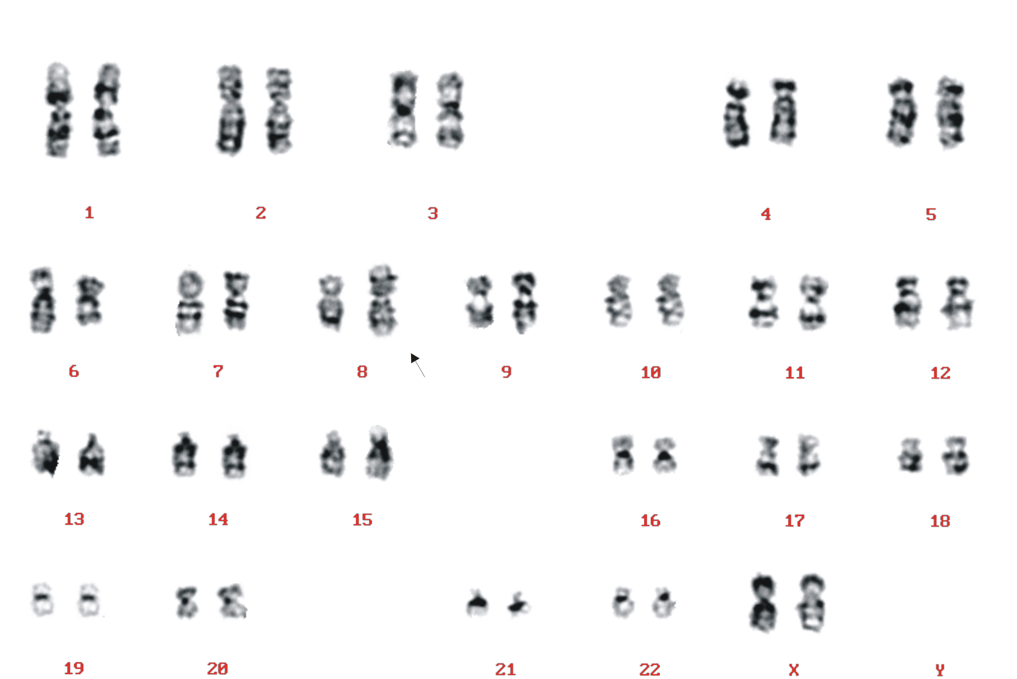

U drugom slučaju, pacijentkinja se javila na Genetsko savetovalište u osmoj nedelji gestacije. Pacijentkinja je imala jedan spontani pobačaj u ranoj gestaciji. Pacijentkinja i partner su uradili analizu kariotipa jer je kod suprugovog brata otkrivena translokacija 46, XY, t (8; 14) (q24; q22) nakon višegodišnjeg lečenja steriliteta. Pacijentkinja ima normalan ženski kariotip, dok je kod supruga otkrivena ista translokacija kao kod brata 46, XY, t (8; 14) (q24; q22). Pacijentkinjin suprug i njegov brat imaju normalan fenotip. Pacijentkinji je savetovana invazivna prenatalna dijagnostika amniocenteza u 16 nedelji gestacije. Nakon analize kariotipa fetusa otkriveno je prisustvo iste translokacije 46, XX, t (8; 14) (q24; q22) kao kod oca devojčice. Trudnoća se završila rođenjem fenotipski normalne devojčice. U trećem slučaju na Genetsko savetovalište se javila 35-togodišnja trudnica u sedmoj nedelji gestacije. Pacijentkinja ima normalan ženski kariotip sa translokacijom između hromozoma 8 i hromozoma 11. Pacijentkinja ima normalan fenotip. Pacijentkinja je translokaciju nasledila od majke. Majka pacijentkinje je, nakon jedne uspele trudnoće i rođenja zdravog ženskog deteta, imala uzastopna tri spontana pobačaja između 8 i 10-te nedelje gestacije. Pacijentkinji je savetovana invazivna prenatalna dijagnostika. Pacijentkinja je imala spontani pobačaj u desetoj nedelji gestacije. Nosioci balansiranih translokacija čine 0.08-0.3% normalne populacije (5). Oni imaju normalan fenotip i problemi nastaju tek u reproduktivnom periodu. Nosioci balansiranih translokacija mogu imati hromozomski neuravnoteženu konstituciju gameta što dovodi do problema prilikom zasnivanja potomstva. Ti problem su višegodišnji sterilitet, uzastopni spontani pobačaji, ili rođenje deteta sa kongenitalnim anomalijama i/ili mentalnom retardacijom. Klinički fenotip kod fetusa može nastati i kao posledica izmenjene ekspresije gena u, ili oko regiona prekida (6). U ovoj studiji izveštavamo o reproduktivnom ishodu tri slučaja sa familijarnom translokacijom između različitih hromozoma. Palindromski AT-regioni na hromozomima 3, 8, 11, 17 i 22 su često mesto translokacija. U sva tri prikazana slučaja u našem radu hromozom 8 je bio uključen u tanslokaciju.
Translokacije različitih hromozoma predstavljene su u našoj studiji sa tri slučaja u balansiranom stanju, od kojih je jedna poreklom od oca i dve nasleđene od majke. U prikazanim slučajevima u našem radu svi nosioci translokacije su imali normalan fenotip.
Primećeno je da ako je ista translokacija pronađena kod fetusa pri prenatalnoj dijagnostici kao kod jednog od roditelja, nije bilo povećanog rizika od fenotipske abnormalnosti kod deteta (7). Međutim, postoje mehanizmi u kojima naizgled uravnotežena translokacija može imati fenotipske posledice u potomstvu nosilaca translokacije. To su: kriptični neuravnoteženi defekt, post zigotni gubitak derivatnog hromozoma u jednoj staničnoj liniji, efekat pozicije gena i uniparentalna disomija. Učestali spontani pobačaji su najćešći razlog za utvrđivanje kariotipa supružnika čime se najčešće i otkrivaju translokacije hromozoma. U prikazanom radu samo u prvom slučaju pacijentkinja nije imala spontani pobačaj i amniocenteza je rađena zbog rezultata biohemiskog skrininga prvog trimestra. Asistirana reprodukcija može se smatrati kao jedna od opcija za postizanje zdravog potomstva za parove sa translokcijom u kariotipu. Metoda in vitro oplodnje praćena PGD-om (primplantacionom genetskom dijagnostikom) smanjuje rekurentne spontane pobačaje i povećava uspeh trudnoće (8). PGD može smanjitirizik od pobačaja do nivoa koji se nalazi u opštoj populaciji. PGD je od velike koristi kod parova sa visoko rizičnim translokacijama.

4.ZAKLJUČAK

Prirodno začeće može se smatrati kao jedna od opcija za parove sa translokaciom u kariotipu. Neophodno je i detaljno genetsko savetovalište sa prenatalnom dijagnostikom u svim budućim održivim trudnoćama.

LITERATURA

[1] ELGHEZAL H, HIDAR S, MOUGOU S, et al.: Prevalence of chromosomal abnormalities in couples with recurrent miscarriage. Fertil Steril 2007;88:721-3 [2] MOKAMSZKI A, UJFALUSI A, BALOGH E, et al.:Meiotic segregation study of a novel t (3;6) (q21; q23) in an infertile man using fluroscence I situ hybridization (FISH). Syst Biol Reprod 2012, 58: 160-164. [3] WILCH ES, MORTON CC, Historical and Clinical Perspectives on Chromosomal Translocations. Adv Exp Med Biol. 2018;1044:1-14 [4] DNYANDEO CHOPADE*, SURESH GANGANE, SANDESH CHOPADE et al.:Reproductive Outcomes in 101 Couples with Balanced Chromosomal Rearrangements. Human Genet Embryol 2018 8: 150
[5] KOCHHAR PK AND GHOSH P : Reproductive outcome of couples with recurrent miscarriage and balanced chromosomal abnormalities. J. Obstet. Gynaecol. Res. 2013,39: 113-120. [6] SOBREIRA NL, GNANAKKAN V, WALSH M, et al. :Characterization of complex chromosomal rearrangements by targeted capture and next-generation sequencing. Genome Res. 2011; 21: 1720-1727. [7] M VASILEVSKA, E IVANOVSKA,¹K KUBELKA SABIT, et al.:The Incidence and Type of Chromosomal Translocations from Prenatal Diagnosis of 3800 Patients in the Republic of Macedonia Balkan J Med Genet. 2013 Dec; 16(2): 23–28. [8] SHUO ZHANGCAIXIA LEIJUNPING WUJING et al.: The establishment and application of preimplantation genetic haplotyping in embryo diagnosis for reciprocal and Robertsonian translocation carriers BMC Med Genomics. 2017; 10: 60.

